项目经验
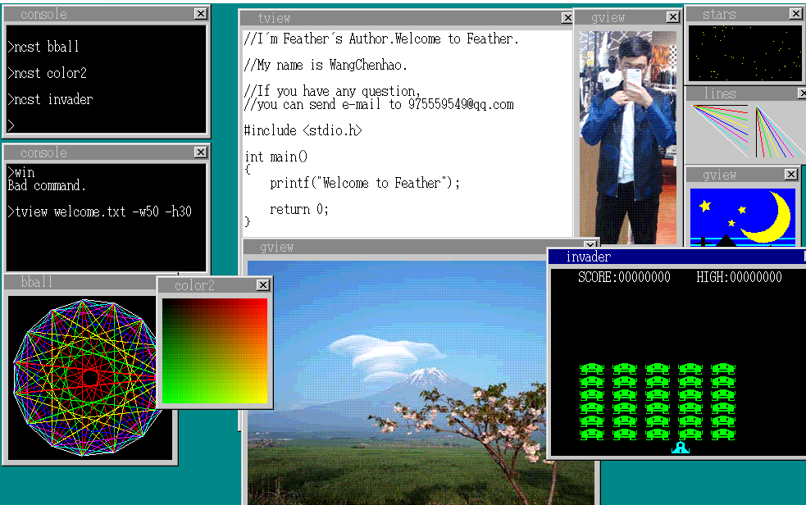
2015.8~2015.12 Feather-操作系统的设计与实现
R开发工具： C,汇编,makefile,qemu
R项目完成状况：
具有图形界面，内存管理，多任务，命令行，异常处理，API，标准库(printf,exit等)
文件IO(fopen,fwrite,fread,fseek)等。
还具有图片浏览器(bmp、jpg),小游戏,计算器,文本编辑器等应用。
R责任担当：
贡献有效代码量达6275行
2015.7~2015.8 LINUX即时通讯软件
R开发平台：Ubantu,SQLite3
R开发工具：LinuxC，gcc, gdb, makefile,
R项目描述：
1.LinuxC编写，采用C/S架构，通过服务器多用户实时通讯
2.采用轻量数据库—SQLite 3 在服务器端记录所有用户登录注册信息形成服务日志， 方便管理；
3.具有功能：
用户注册，登录，好友列表(动态)，聊天
2015.5~2015.6 基于51,Openwrt,Android智能家居系统
R开发平台：stc89c51,android,openwrt,linux
R项目简介：Android平台通过外网（Linux服务器中转）远程控制51完成相应功能。
R项目描述：
Android平台将相应指令发送给服务器，服务器转发给路由器，路由器再通过串口控制51完成相应功能，同时51按需返回相应数据。
1.下位机使用51，控制灯亮灭，返回灯状态，测试温度，以及其他功能。
2.服务器端用Linux编程实现。
3.路由器端为openwrt。
4.上位机则为android APP
2015.2~2015.4 游戏”坦克世界”基于Java
R开发平台：windows,eclipse,java 代码贡献量：全部 有效代码量：
R项目描述：涉及Swing,多线程,文件IO。具有功能：能保存，暂停，双人对战，有关卡...

2014.9~2014.11 基于stm8的3D打印笔（销售数千件）
R开发平台：stm8
R项目简介：使用PLA材料的3D打印笔，基于stm8完成。
R项目描述：
打印笔三模块组成：加热模块，电机模块（用于将材料进入笔或者取出），按键模块（具有升降温度，升降出材料速度功能）。
代码贡献度：90%代码量

个人技能
精通C //熟悉C
掌握LinuxC(系统编程,网络编程,多线程/进程,进程间通信等) //熟悉LinuxC
掌握数据结构/算法 //熟悉数据结构/算法
掌握Linux内核，熟悉驱动开发
熟悉java/android/C++ //具有C++基础和android基础
熟悉ARM (stm32，IMX28,S3C2440)
熟悉SQL (SQL Server, SQLite)
熟悉ucos,lwip具有汇编基础
强大的具有一定英文文档阅读能力（阅读过专业类英语原著《CN》《计算机组成》《计算机组成原理》等30余万字）
具有优秀的编程和注释习惯
具有计算机网络，计算机组成基础，微机原理知识

获奖荣誉
- 证书
CET-4
2.个人荣誉
第六届蓝桥杯全国软件和信息技术专业人才大赛C/C++组 全国总决赛 优秀奖
第六届蓝桥杯全国软件和信息技术专业人才大赛C/C++组 江苏省省赛 一等奖

南京工程学院 第五届 程序设计及应用竞赛 一等奖第一名
南京工程学院 第五届 C语言程序设计大赛 二等奖
南京工程学院 第十届百科知识竞赛 亚军

南京工程学院 第六届 程序设计及应用竞赛 二等奖

